南政办〔2024〕50号

南安市人民政府办公室关于印发南安市

废旧物资回收体系建设三年行动方案的通知

各乡镇（街道）人民政府（办事处），雪峰开发区管委会，市直有关单位：

《南安市废旧物资回收体系建设三年行动方案》已经市政府研究同意，现印发给你们，请认真贯彻落实。

南安市人民政府办公室

2024年12月9日

（此件主动公开）

南安市废旧物资回收体系建设三年行动方案

为进一步推动废旧物资循环利用体系建设，根据《泉州市人民政府办公室关于印发泉州市废旧物资循环利用体系建设实施方案的通知》（泉政办〔2023〕20号）等要求，结合我市实际，特制定本实施方案。

一、主要目标

按照规范改造一批、新建一批、取缔一批的原则，推进废旧物资回收体系建设，到2026年，基本建成系统完善、布局合理、管理规范、数智融合的废旧物资回收网络体系。其中，新建回收网点50个，备案回收经营者数量180家，主要废旧物资回收量达到30万吨，新建或改造分拣中心1个，再生物资回收与批发行业入库税收达到1亿元。

二、工作内容

（一）废旧物资回收行业摸排阶段（2024年12月底前完成）

各乡镇（街道、开发区）对辖区内的废旧物资回收经营者开展摸排工作，做到底数清、情况明，并按照在营或不在营，规范或不规范等进行分类后，于每月25日前统一报南安市废旧物资回收体系建设工作专班办公室汇总。〔各乡镇（街道）人民政府（办事处）、经济开发区、雪峰开发区管委会。以下均需各乡镇（街道）人民政府（办事处）、经济开发区、雪峰开发区管委会落实，不再列出〕

（二）废旧物资回收行业规范阶段（2025年6月底前完成）

按照规范改造一批、取缔一批的原则，南安市废旧物资回收体系建设工作专班办公室将乡镇（街道、开发区）摸排报送的名单抄告各相关部门，各有关部门按照各自的职责分工，对乡镇（街道、开发区）摸排的名单进行清理整顿，对于违法违规的回收站点，应取缔的给予取缔，应整治的给予整治，必要时由南安市废旧物资回收体系建设工作专班办公室牵头，联合各市直有关部门开展联合执法行动。（市商务局、公安局、市场监管局、城管局、南安生态环境局等按职责分工负责）

（三）废旧物资回收网点布局阶段（2026年6月底前完成）

支持福建省海西废旧物资产业园区（以下简称“海西园区”）采取合作、兼并重组和建立产业联盟等方式，整合回收资源，以南安市绿色社区、非居民区、企事业单位、重点工业企业为切入点，推动南安市城乡生活垃圾环卫一体化项目及各社区物业融入我市废旧物资回收网络，结合生活垃圾分类收运设施一并规划建设回收站点，由乡镇（街道）、居（村）委会为回收站点落地和企业入驻提供必要保障和便利，按照布局前瞻化、物流专业化、分拣精细化、信息公开化、产业一体化的要求，打造前端生活源和工业源物资回收（回收站点）—中端物资处理（分拣中心）—末端园区生产加工（海西园区）的废旧物资回收网络和产品产销供应链条；2024年下半年启动废旧物资回收网点规划工作，各乡镇（街道、开发区）配合海西园区开展回收网点规划选址工作，其中溪美街道、柳城街道、美林街道、省新镇先行启动；对符合规划布局要求的回收站点进行标准化改造，提升站点运营管理水平，鼓励标准化、规范化、连锁化运营；因地制宜，在不具备条件设置固定回收站点的街道（社区）、公共机构，通过流动回收车方式，开展定时定点等不落地回收，统一服务规范，实现废旧物资即收即走。推动海西园区按照绿色分拣中心建设管理规范的要求，开展废旧物资绿色分拣中心试点工作，规范配置废旧物资分拣中心污水处理与再生利用、废气污染治理、低噪声设备等环保设施，不断完善分拣中心集散和分拣功能，提高专业分拣水平，打造经营规范、绿色环保、功能完善的分拣中心。依托海西园区建立电器电子产品、电动自行车、新能源汽车及动力电池等产品的全生命周期管理机制，促进相关行业产业链健康有序发展。（市商务局、发改局、城管局、资源局、住建局、南安生态环境局等按职责分工负责）

（四）废旧物资回收行业提升阶段（2026年12月底前完成）

支持海西园区利用互联网线上线下综合服务、智能交易系统、终端处理等领域的优势，建设APP、微信客户端平台、O2O网上交易平台、仓储物流平台，探索建立从生活源和工业源废旧物资回收到废旧物流仓储配套服务有机融合，再到打造集信息、交易、结算为一体化废旧物资线上交易平台，实现商业流通服务、工业互联网服务、行业监管服务、信息交换、资金结算等功能。以海西园区交易市场为核心，打造线上交易、线下仓储交割的废旧物资集散交易中心。（市商务局、工信局等按职责分工负责）

三、保障措施

（一）加强组织领导，强化工作落实

成立由市政府办、发改局、工信局、公安局、财政局、资源局、住建局、商务局、市场监管局、城管局、税务局、南安生态环境局等部门组成的南安市废旧物资回收体系建设工作专班，统筹推进废旧物资回收体系建设，并由市商务局牵头建立责任明确、协调有序的常态化工作协调机制，统一指导、协调、督促各项工作任务落实，强化政策联动，全面部署建设工作任务。充分发挥海西园区的龙头作用，协调推进废旧物资资源整合、项目建设和政策落实工作。市废旧物资回收体系建设工作专班要定期对进展情况进行通报，实施项目化、清单制，有效推动废旧物资回收体系项目的落地实施。（市发改局、工信局、公安局、财政局、资源局、住建局、商务局、市场监管局、城管局、税务局、南安生态环境局等按职责分工负责）

（二）加强行业监督，完善统计制度

加大对小散乱企业和违法违规行为的整治力度，定期开展普法教育，不断提高从业人员综合素质。依托网格化管理机制，各行政村明确一名网格员负责日常监督，及时掌握已取缔、整治、整顿的回收站点情况，防止出现返潮（市区三个街道及省新镇先行启动）；依法打击非法拆解处理报废汽车、废弃电器电子产品等行为，加强对废旧金属回收经营管理，督促废旧物资回收经营户落实安全责任制，提高安全管理水平。指导行业协会加强行业统计分析，推进企业、行业协会与政府部门数据信息对接，及时掌握行业发展情况和行业发展趋势。建立并完善废旧物资回收重点联系企业制度，推进企业、行业协会与政府部门数据信息对接。（市商务局、公安局、市场监管局、城管局、南安生态环境局等按职责分工负责）

（三）夯实要素保障，加大资金支持

落实相关行业增值税留抵退税政策，用好各级专项资金，加大对废旧物资回收体系建设重点项目支持。加强财政、发改、资源、生态环境、住建等职能部门和项目主管部门间的联动协调，为废旧物资重点项目立项、可研、土地、环评等要素提供保障。推动区域内社会源废旧物资分类收集、中转储运回收设施建设纳入环境基础设施或公共基础设施范围，保障合理用地需求。加大政府绿色采购力度，积极采购符合标准的废旧物资产品。鼓励南安市行政机关，事业单位利用废旧物资回收体系淘汰废旧物资，推动政府机关、企事业单位与回收企业形成合作机制，建立废弃电器电子产品、废旧办公设备、家具回收网络，开展统一集中、规范回收。发挥政府引导基金作用，拓宽社会化市场化投融资渠道，加大废旧物资重点领域投资。大力发展绿色金融，鼓励金融机构对废旧物资回收企业在信用评级、贷款准入、贷款授信和利率优惠等方面予以重点支持。（市发改局、商务局、财政局、资源局、住建局、南安生态环境局、税务局等按职责分工负责）

（四）强化宣传引导，营造良好氛围

积极开展宣传教育，动员全社会力量参与废旧物资回收体系建设，发挥主流媒体舆论导向，引导企事业单位自觉落实生活垃圾源头减量和分类的相关法律、法规和标准规范。围绕废旧物资回收主题，遴选一批典型案例，倡导绿色节约行为方式与生活方式。鼓励公众参与各种形式的废旧物资回收文化创意活动，全方位开展废旧物资回收知识普及和公益宣传，提高公众的生态环境保护意识，引导和鼓励社会公众投身资源节约型社会建设，宣传绿色低碳循环发展理念，切实提升公众的参与度、满意度，营造全社会共同支持废旧物资回收体系建设的良好氛围。（市融媒体中心、发改局、公安局、商务局、南安生态环境局、城管局等按职责分工负责）

附件：1．南安市废旧物资回收体系建设工作专班

2．废旧物资回收站点规范要求

3．绿色分拣中心建设、运营规范要求

4．废旧物资循环利用回收流程图

5．南安市废旧物资回收体系推广方案

6．回收体系VI设计

7．南安市废旧物资回收体系建设指标及目标

8．废旧物资回收体系项目实施步骤

附件1

南安市废旧物资回收体系建设工作专班

为推动废旧物资回收体系建设，成立南安市废旧物资回收体系建设工作专班，具体如下：

一、组织架构

组 长：陈 倩 市委常委、市政府副市长

副 组 长：卓赞杰 市政府办公室副主任

王源森 市商务局局长

成 员：石林海 市发改局副局长

林鹏飞 市工信局副局长

陈忠起 市公安局党委副书记

黄振华 市财政局副局长

王阿河 市资源局副局长

黄勉生 市住建局副局长

林全平 市商务局副局长

黄彬辉 市市场监管局副局长

戴天生 市城市管理和综合执法局副局长

卢文川 市供销社党组成员

林毓鹏 市税务局副局长

郭树宏 市生态环境局副局长

专班下设办公室，挂靠在市商务局，由市商务局林全平副局长兼任办公室主任，负责专班日常工作。

二、职能分工

**市融媒体中心**负责发挥媒体舆论作用，开展废旧物资回收知识普及和公益宣传，提高公众的生态环境保护意识，引导企事业单位自觉落实生活垃圾源头减量和分类的相关法律、法规和标准规范，鼓励公众参与各种形式的废旧物资回收活动等。

**市发改局**负责做好废旧物资回收体系项目立项指导和审批工作，并支持争取上级有关的扶持政策。

**市工信局**负责发挥数字办的作用，积极支持开展信息化建设。

**市公安局**负责引导从事收购生产性废旧金属的回收站点向所在乡镇（街道）派出所备案，对废旧金属回收经营者的违法行为进行整治。

**市财政局**负责配合市商务局、发改局等部门出台扶持政策，并及时兑现扶持资金。

**市资源局**负责对回收网点建设给予规划布局方面的支持。

**市住建局**负责对分拣中心和回收网点建设及验收方面给予支持。

**市商务局**负责南安市废旧物资回收体系建设工作专班办公室日常工作，及时贯彻落实领导的交办件，协调各部门及乡镇（街道、开发区）开展各项工作。引导废旧物资回收经营者到商务部业务系统统一平台进行备案，对未在商务部业务系统统一平台备案的回收站点进行整治。引导符合条件的废旧物资回收经营者纳入废旧物资回收体系。积极支持争取上级有关的扶持政策。

**市市场监管局**负责查处无照经营的回收站点，对于没有实际经营的废旧物资回收经营者，可以注销的引导注销。

**市城市管理和综合执法局**负责对占道经营、影响市容市貌的回收站点整治。

**市税务局**负责指导废旧物资回收网点开展“反向开票”，引导废旧物资回收经营者依法纳税。

**市生态环境局**负责引导需要办理环保相关手续的废旧物资回收经营者办理相关手续，依法依规对违反环保有关规定的废旧物资回收经营者进行处置。

**各乡镇（街道、开发区）**负责对辖区内的废旧物资回收经营者进行摸排、分类，并按要求及时报送南安市废旧物资回收体系建设工作专班办公室。对辖区内消防安全不合格的回收站点进行整治。配合市直有关部门开展清理整治工作，并加强日常巡查，提高废旧物资回收行业秩序。

附件2

废旧物资回收站点规范要求

根据《废旧物资回收站点建设管理规范》（SB/T 10719-2012）文件要求，固定回收站点的设立应遵守国家有关法律法规，执行国家土地、建筑、环境保护、劳动保障、消防安全、社会治安等有关方面的政策和规定。结合南安市废旧物资市场情况，制定废旧物资回收站点建设“七统一、一规范”管理要求，即统一规划、统一标识、统一着装、统一价格、统一计量、统一车辆、统一管理和经营规范。

一、“七统一”

（一）统一规划：回收站点的建设应符合本地区废旧物资回收体系建设规划，凡回收站点经营场所必须符合所在街道、乡镇统一规划的要求。固定回收站点的营业面积一般应不少于10平方米，鼓励30平方米以上的优先纳入回收体系。

（二）统一标识：符合统一规划的回收站点门面招牌采用统一规范的站名和设计，物流车辆采用统一标识和统一编号。

（三）统一着装：回收站点工作人员以上门回收人员统一着装，服装胸前印有统一的回收网络的标徽。

（四）统一价格：回收站点所属的龙头企业应依据市场供求变化，定期和不定期统一发布主要废旧物资收购指导价格，回收站点在统一指导价的幅度内确定实际收购价，并挂牌收购。

（五）统一计量：配备统一的经质检部门检验鉴定合格的衡器，并按相关规定定期送检。

（六）统一车辆：回收站点至分拣中心、海西园区间配备标有“废旧物资回收”字样的专用封闭运输车，防止二次污染。运输车采用统一标识和统一编号。

（七）统一管理：

1．固定回收站点的设立要符合工商行政管理登记条件，领取营业执照后方可从事经营活动，并在30日内按照属地管理原则向商务主管部门或者授权机构备案。

2．回收站点内废旧物资应按商品储运要求堆放整齐，按规定要求分类摆放。

3．回收站点内部应悬挂《废旧物资回收经营者备案登记证明》、营业执照、收购品种及价格表，服务公约和公安部门严令禁止收购的物品名称，履行民事要求。

4．回收站点应配置相应的设施设备。设施设备应具备防止地面水、雨水及地下水流入、渗透的装置，并符合消防安全和环保要求。

5．依法取得消防验收和备案，按照消防安全管理规定要求配置消防设施、器材，设置消防安全标志，并定期组织检验、维修。应保证回收站废旧物资能及时运出，避免造成新的环境污染和火灾隐患。

二、“一规范”

（一）回收站点从事收购、销售、储存、运输等经营活动应严格执行国家有关法律法规和政策，遵守《废旧物资回收管理办法》的有关规定。

（二）回收站点应配合本地区废旧物资回收行业管理部门的统计工作，根据当地要求定期上报废旧物资回收基本情况和经营状况的统计数据。

（三）从事废弃电器电子产品及其它旧货收购、销售、储存、运输等经营活动应遵守电子废弃物、旧货流通的有关法规和规定。

（四）从事收购生产性废旧金属的回收站点，必须向所在乡镇（街道）派出所申请备案，拥有特种设备的，还需向市场监管局申请登记，领取特种行业许可证后，方准营业。应当对回收物品的名称、数量、规格、新旧程度等如实进行登记。

附件3

绿色分拣中心建设、运营规范要求

依据国家商务部《废旧物资绿色分拣中心建设管理规范》（SB/T 10720-2021）文件要求，在海西园区规划建设绿色分拣中心，结合南安市废旧物资市场情况，打造绿色分拣中心“一品牌、二集中、三坚决、四要求、五不收”建设运营管理规范。

一、“一品牌”

资源再生、循环利用、利国利民。

二、“二集中”

集中分类收集和集中资源化、高值化利用。

三、“三坚决”

（一）坚决遵守国家法律法规，抵制违法犯罪行为，决不充当犯罪分子的销赃渠道；

（二）坚决做到“清洁回收、文明回收、便民回收、环保回收”，做出行业表率；

（三）坚决维护城市生态环境卫生的安全，不做有损市容与环境卫生的事情。

四、“四要求”

（一）建设要求

1．分拣中心厂区面积、年分拣能力和单位面积产能要求应符合SB/T10720的规定。

2．建筑符合GB 50352的建筑要求，突出集约、节约用地。外墙应与周边建筑物相协调，满足景观性要求。

3．对环境有影响的加工生产区域不应为露天。

4．合理设置分拣中心生产、办公、教育展示、交易、物流等区域，生活区与办公区相互隔离， 距离应符合安全防护要求。

5．生产区域合理设置称重区、原料区、分拣加工区、质检区、成品区、装卸区、固体废物及危险废物贮存区、污水处理区等。

6．地面应作防水、防渗漏处理，有特殊要求的地面应作防腐蚀处理，一般地面应为混凝土地面。

7．地面道路载荷应符合GBJ22的要求。

（二）设施要求

1．建设与回收品类、规模和工艺要求相适应的分拣线，根据需要配备与回收规模和工艺相适应，且符合相关标准和要求的分拣、拆解、剪切、破碎、清洗、打包、装卸、转运、污水处理、废气处理等设备。

2．配备检定合格的自动称量系统。

3．配备电子监控系统。

4．具备消防安全设备、上下水、电管网及排水系统，厂房有液体截流、收集、泄水等设备设施。

（三）环保要求

1．制定并实施企业环境管理制度、环境污染事故处理应急预案。

2．每日分拣、减容、装卸等各项作业结束后，打扫清理场地，保持内部及周边环境干净整洁。

3．车间废气排放应符合DB11/501的要求。

4．运营过程中产生的污水应收集并经无害化处理后达标排放至污水管网，无法排至污水管网的，集中收集处理，污水排放应符合DB11/307的要求。

5．采用低噪声设备，噪声排放符合GB12348的要求。

6．分拣过程产生的一般工业固体废物单独收集，贮存、处置场应符合GB18599的相关要求。

7．运行过程产生的危险废物单独收集，贮存应符合GB 18597的要求，由专业运输单位交由有资质企业处理。

（四）安全要求

1．建立安全生产组织管理制度、职工安全生产培训制度、安全生产检查制度、消防演练和突发事件应急预案。

2．建筑物耐火等级应不低于GB 50016中厂房和仓库的三级要求。防火间距可参考 GB50016丙类车间仓库防火间距的要求。

3．按 GB50016要求，设置安全疏散通道、消防车通行通道以及消火栓系统。

4．按照 GB50140 要求配备灭火器材。

5．防雷设施设备符合GB50057 的要求。

6．防爆、防毒设施设备符合相关标准要求。

7．按 GB 2894 的要求设置和使用安全标志。

8．特种设备应有特种设备使用登记证和检验合格证书，并建立台账，由专人管理。

五、“五不收”

（一）不收枪支、弹药和易燃易爆物品；

（二）不收剧毒、放射性物品及其容器；

（三）不收铁路、油田、供电、电信通讯、矿山、水利和城市公用设施等专用器材；

（四）不收公安机关通报寻查的赃物或者有赃物嫌疑的物品，走私或有走私嫌疑的物品；

（五）不收列入国家危废名录或者根据国家规定的危险废物鉴别标准和鉴别方法认定的具有危险特性的废物。

附件4

废旧物资循环利用回收流程图

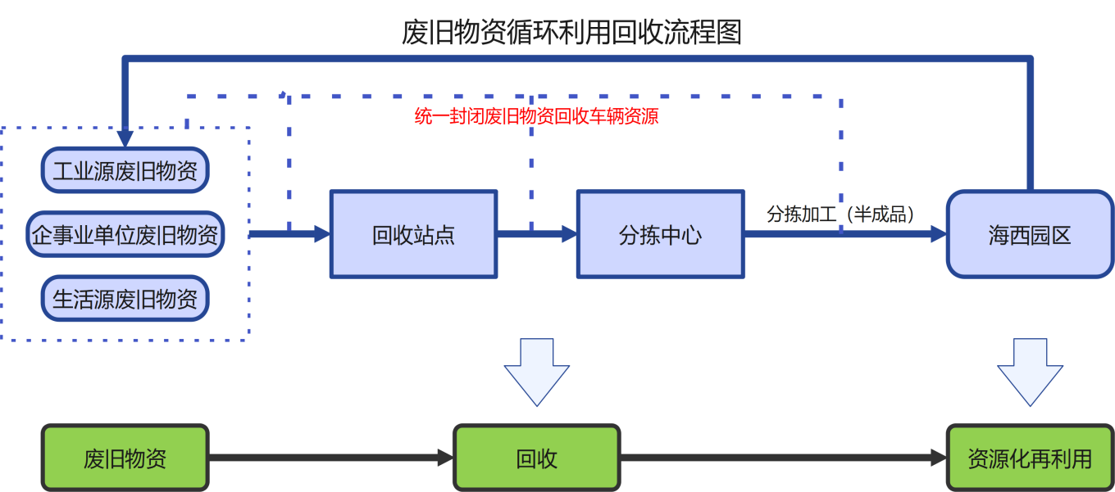

一、上门回收业务

**统一车辆运输后按照品类规格规范堆放**

**现场质检确认订单后统一车辆运输**

**通过微信、小程序平台、电话、微信等预约**

**客户下单**

**海西园区加工利用企业**

**分拣中心**

**回收网点**

**上门提货**

居民和企事业单位客户通过APP小程序和微信公众号平台、电话、微信（群）通知等形式进行提前预约，接到预约通知后，海西园区派专业封闭的物流车辆进行上门回收，经现场质检、称重后按照市场价格进行结算后，将废旧物资运至回收网点；根据回收网点回收量情况，按作业计划将废旧物资运至分拣中心进行分选、打包加工成半成品后规范堆放；再按海西园区企业采购需求销售给海西园区企业；经海西园区企业加工再利用的产品，重新进入市场供居民及生产企业使用，形成闭环的废旧循环利用体系。

二、送货上门回收业务

**统一车辆运输后按照品类规格规范堆放**

**海西园区加工利用企业**

**现场质检确认订单**

**分拣中心**

**回收网点**

**送货上门**

居民和企事业单位客户自主送货上门至回收网点，经回收网点过磅、质检后按照市场价格进行结算，后续流程与上门回收业务相同。

附件5

南安市废旧物资回收体系推广方案

一、推广目标

在全市范围内建立完善的废旧物资回收网络体系，提高废旧物资回收率；加强废旧物资回收体系的管理，规范回收市场秩序；提高公众对废旧物资回收的认识和参与度，形成良好的循环经济、环境保护氛围。

二、推广措施

（一）加强宣传教育

1．利用多种媒体渠道，如电视、广播、报纸、社区微信群、公众号、微博、电信运营商等平台，宣传废旧物资回收的重要意义和好处，提高公众的环保意识和资源节约意识。

2．开展主题宣传活动，如“废旧物资回收宣传月”、“回收志愿者行动”等，通过发放宣传资料、举办讲座、组织参观等形式，向公众普及废旧物资回收知识。

3．在社区公告栏、电梯间、小区入口等显眼位置张贴废旧物资回收的宣传海报，海报内容包括回收的意义、可回收物种类、回收流程及联系电话等。

4．在社区组织环保主题活动，如环保知识竞赛、废旧物品创意大赛等，通过活动吸引居民参与，同时宣传废旧物资回收理

念。

5．发放宣传手册和环保袋，手册中详细介绍废旧物资回收的相关知识，环保袋可以方便居民在日常生活中收集可回收物。

6．制作宣传视频，介绍废旧物资回收体系的运作流程和好处，在社区电子显示屏或线上平台等推广播放。

7．加强对回收队伍进行培训，提高其业务水平和服务质量，回收工作人员向居民宣传回收知识，解答疑问。

（二）建立区域联动机制

以点带面、先试点、后普及。2024年底前，以溪美、美林、柳城街道和省新镇为试点，新建或整合回收站点，试点成功后，在各乡镇进行区域内全面复制、推广，到2026年完成全市回收网点建设工作。

（三）建立回收信息化平台

建立废旧物资回收信息化平台，同步推动线上预约、线下回收工作相结合，通过线下回收网点、分拣中心和线上废旧物资大数据数字平台建设，达到线上线下“无缝衔接”，实现线上、线下信息的互通和资源共享，达到废旧物资回收体系简洁、高效、全覆盖。

（四）激励机制

1．积分兑换

建立废旧物资回收积分制度，积分用于兑换生活用品、环保礼品或社区服务等，如洗衣液、环保餐具、免费理发等。

在社区服务中心或回收网点等设置积分兑换点，方便居民兑换。

2．荣誉表彰

定期评选“环保之星”“回收达人”等荣誉称号，对积极参与废旧物资回收的居民进行表彰和奖励，激发居民的荣誉感和积极性。在社区公告栏或线上平台公布获奖居民名单，树立榜样，带动更多居民参与回收活动。

（五）合作与联动

1．与学校合作

与社区内的学校开展环保教育合作，组织学生参与废旧物资回收活动，通过“小手拉大手”的方式，带动家庭和社区共同参与。在学校举办环保主题活动，如回收物手工制作比赛、演讲比赛等，提高学生的环保意识和动手能力。

2．与企业合作

与产生废旧物资的企业合作，确保回收的废旧物资得到妥善处理和利用。回收企业提供专业的回收设备和技术支持，提高回收效率。

3．与社区组织联动

与社区居委会、物业公司、业主委员会等组织联动，充分发挥其在社区管理、宣传发动、设施建设等方面重要作用，共同推动废旧物资回收体系的建设和推广。组织志愿者队伍，定期开展环保活动和回收服务，提高社区居民的参与度。

三、监督与评估

（一）建立监督机制

设立监督电话或邮箱，接受居民的投诉和建议，及时解决回收过程中出现的问题。组织居民代表对回收体系的运作进行监督，确保回收工作的公正、透明。

（二）进行评估与改进

定期对废旧物资回收体系的推广效果进行评估，分析居民参与度、回收量等指标，总结经验教训。根据评估结果，及时调整推广策略和措施，不断完善回收体系，提高推广效果。

四、实施步骤

（一）筹备阶段（2024年10月-2024年12月）

制定推广实施方案；完成推广所需文案、宣传资料、视频等设计、制作等工作。

（二）推广阶段（2025年1月-2025年6月）

按照推广实施方案的要求，根据回收体系建设、运营进度计划，适时开展推广工作，本着边推广、边总结、边提升的原则，积极有效开展推广工作。

（三）巩固提升阶段（2025年7月-2025年12月）

对推广工作进行总结评估，查找问题和不足，及时进行整改。持续完善废旧物资回收体系，提高回收效率和质量。

附件6

回收体系VI设计

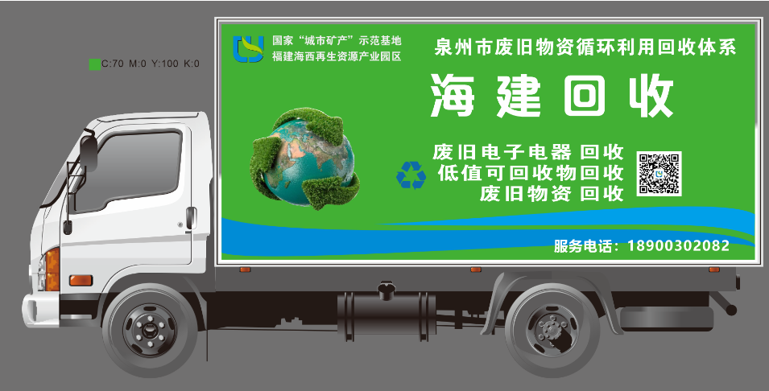

回收车辆外观效果图

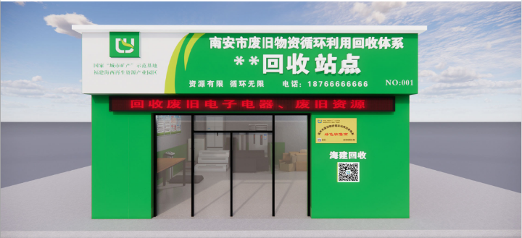

回收网点外观效果图

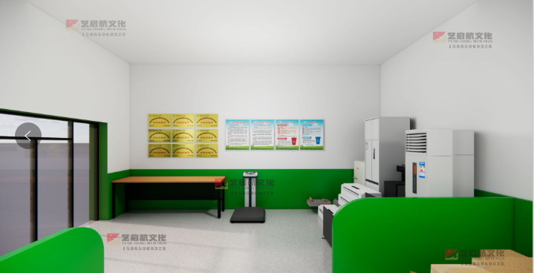

回收网点内部布局效果图

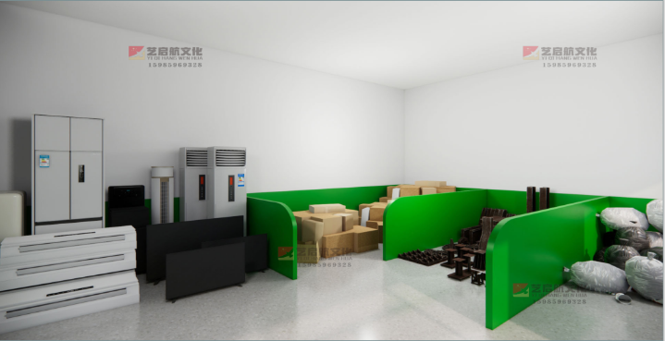

回收网点内部布局效果图

附件7

南安市废旧物资回收体系建设指标及目标

|  |  |  |  |  |  |  |
| --- | --- | --- | --- | --- | --- | --- |
| **序号** | **指标** | **单位** | **2024年**  **目标值** | **2025年**  **目标值** | **2026年**  **目标值** | **责任部门** |
| 1 | 新建回收网点 | 个 | 10 | 30 | 50 | 市商务局、城市管理和综合执法局 |
| 2 | 分拣  中心 | 个 | 1 | 1 | 1 | 市商务局 |
| 3 | 废旧物资回收量 | 万吨 | 15 | 20 | 30 | 市商务局 |
| 4 | 备案回收经营者数量 | 个 | 100 | 150 | 180 | 市商务局 |

附件8

废旧物资回收体系项目实施步骤

|  |  |  |  |  |  |
| --- | --- | --- | --- | --- | --- |
| **序号** | **项目** | **建设单位** | **建设方式** | **时间节点** | **项目进度** |
| 1 | 分拣中心建设 | 海西  园区 | 租赁或  新建 | 2024.9-  2025.6 | 完成分拣中心建设并运营。 |
| 2 | 回收网点建设 | 海西  园区 | 新建、整合、收编 | 2024.9-  2026.12 | 以溪美、美林、柳城街道和省新镇为试点，结合区域实际情况进行回收网点的整合、收编和新建工作。 |
| 3 | 信息平台建设 | 海西  园区 | 自建 | 2024.9-  2025.12 | 完成方案设计，依据项目建设进度配套APP\微信公众号、O2O交易平台建设。 |
| 4 | VI形象设计 | 海西  园区 | 自建 | 2024.6-  2024.12 | 以循环经济理念，蓝、绿颜色为主，进行回收站点外观形象设计。 |

市直有关单位：市融媒体中心，市发改局、教育局、工信局、公安局、财政局、资源局、住建局、商务局、卫健局、市场监管局、城管局、经济开发区管委会、供销社、国资办，税务局、生态环境局。

南安市人民政府办公室 2024年12月10日印发